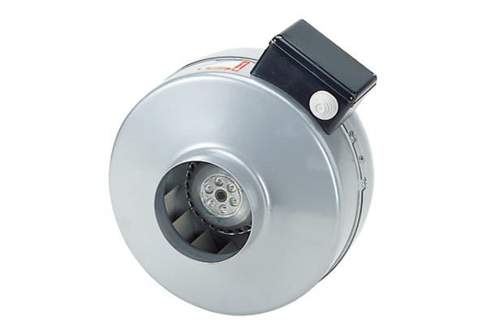Radiální potrubní ventilátor ERR 15/1 ECObsah dodávky: 1 kusSortiment: E
Typové číslo: 0073.0568Výrobce: MAICO

